在学长的文章中，采用流体的模型来近似的考虑这个粉末的模型，不过其实这个模型在实验结果上似乎符合的并不是特别好，其实我仅仅我的数据符合的不好，学长的文章中给出的图片拟合指数为1.29，也和理论上的2有一定的差距，而且其实我并不是很认可这样的拟合方式，我更希望采用线性的拟合方式，在经过数据处理后会发现数据和理论公式的偏差还是比较大的。

我的解决方法是换成颗粒的模型，用质点模型进行模拟，代码扔在文件夹里面了，其中模拟粒子撞击，并在不进行撞击时受到弹性力、重力和摩擦力的作用，粒子束越多则会产生更加有效的数据，但是运算的时间会暴涨，下面放一张计算结果（文件夹里有），我们会发现这个模型算出来的也和实验值有着很大的差异，但是我们可以对比一下刚刚的流体模型和实验拟合出的曲线：

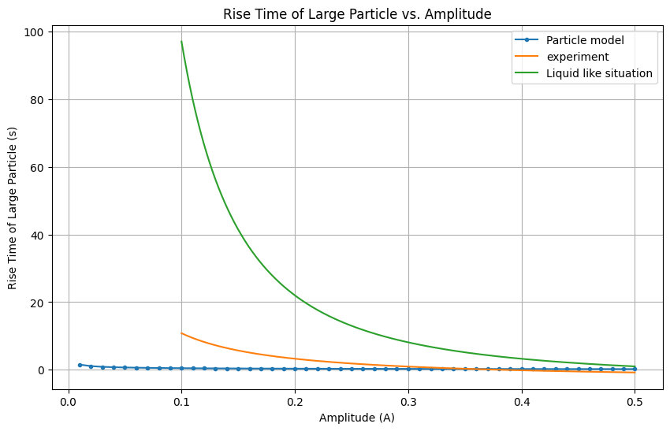

不难发现实验值被粒子质点近似和流体的模型夹在了中间，而在振幅较大的位置上都比较符合，这说明两个结论：

1. 颗粒体更多的表现为介于液体和质点之间的性质，两种在理论上的近似模型很好的给出了颗粒体的上升时间的上限和下限（这其实在工程应用上已经有了极大的作用）。

2. 振幅较大时，液体和质点模型近似，这给我们进行其他的模型建立提供了很好的经验。

结合这两个结论，我们可以得到一个计算这个实验的最好方法，在大振幅的情况下，采用两种模型共同进行计算，在plot图上可以画出一个时间带，这个时间带会显得很细以至于我们可以接受其为一个较为精确的值，进而算出大振幅下较为精确的数值。

不过很可惜这个想法我目前实现不了了，因为我的数据似乎没有振幅特别大的（因为振幅大的时候真的很恐怖）

在小振幅时，其实在实验中也能看出，小球上升速度很小，有的时候甚至感觉小球在颗粒中达到了受力平衡，也许这时随机性更占据主导地位。

这个实验很值得进一步研究，经过调研，列举一些新的模型的成果：

[振动颗粒物质中的粒度分离 - IOPscience](https://iopscience.iop.org/article/10.1088/0034-4885/67/3/R01/meta)

[振动颗粒介质中的几何控制相变 |科学报告 (nature.com)](https://www.nature.com/articles/s41598-022-18965-4)